กิจกรรมด้านคุณธรรมจริยธรรมการสร้างจิตสำนึกในการปฏิบัติหน้าที่และบำเพ็ญประโยชน์และกิจกรรมทำทำให้ประชาชนได้รับบริการที่ดี
โครงการ จิตอาสาปลูกต้นไม้ ริมถนน ม.5 ต.แหลม

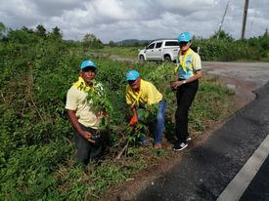
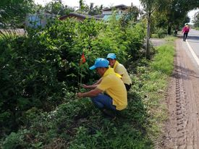

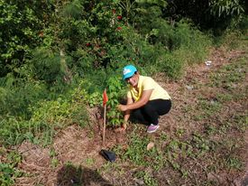
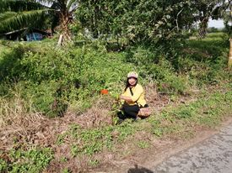

กิจกรรมด้านคุณธรรมจริยธรรมการสร้างจิตสำนึกในการปฏิบัติหน้าที่และบำเพ็ญประโยชน์และกิจกรรมทำทำให้ประชาชนได้รับบริการที่ดี
โครงการ ทำและแจกหน้ากากอนามัย
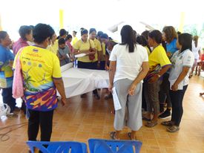
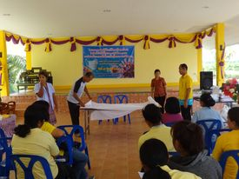

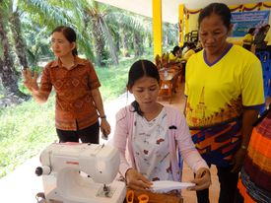
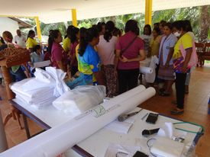
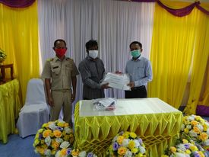
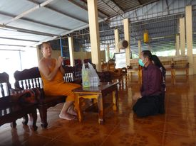

กิจกรรมด้านคุณธรรมจริยธรรมการสร้างจิตสำนึกในการปฏิบัติหน้าที่และบำเพ็ญประโยชน์และกิจกรรมทำทำให้ประชาชนได้รับบริการที่ดี
กิจกรรมจิตอาสาพัฒนา

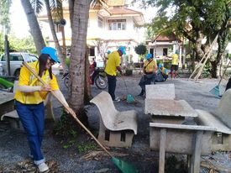
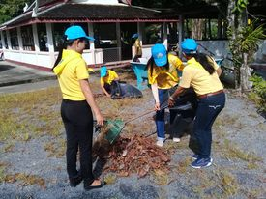

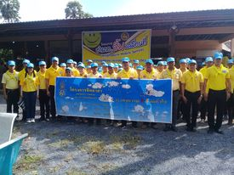
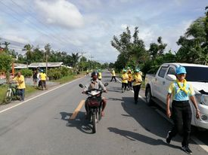
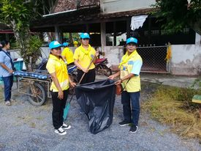

กิจกรรมด้านคุณธรรมจริยธรรมการสร้างจิตสำนึกในการปฏิบัติหน้าที่และบำเพ็ญประโยชน์และกิจกรรมทำทำให้ประชาชนได้รับบริการที่ดี
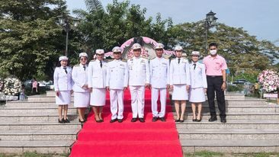
กิจกรรม ร่วมงานเฉลิมพระเกียรติ
